Veľké písmená, preraďovač, bodka 2.ročník

# Doteraz sme nacvičovali iba malé písmená.

* Na písanie veľkých písmen, čísel a ďalších značiek budeme potrebovať klávesy na pravom a ľavom konci dolného radu hovoríme mu preraďovač.

Shift

* **Preraďovač** obsluhujú **malíčky oboch rúk**, malíček tej ruky, ktorá znak, alebo písmeno nepíše.
* **Ľavým malíčkom** píšeme písmená a znaky pravej ruky.
* **Prvým malíčkom** píšeme písmená a znaky ľavej ruky.
* **Bodka .** sa nachádza v dolnom rade, po písmenom **L,** píšeme ju **prstenníkom pravej ruky**, zosunutím zo stredného radu.
* **Bodka** sa píše na konci vety, po skrátených slovách, radových číslovkách a pod.

# CVIČENIA:

1. PRSTOKLADOVÉ CVIČENIE: každý riadok napísať 3X

Ja Ka La Za Ha Na Ma Pa Oa Ua Ia Ja Ka La Za Ha Na Ma Pa Oa Ua Ia Ja Ka La Za Ha Na Ma Pa Oa Ua Ia Aô Sô Dô Fô Gô Tô Rô Eô Wô QôYô Xô Cô Vô Aô Sô Dô Fô Gô Tô Rô Eô Wô QôYô Xô Cô Vô Ja Ka La Za Ha Na Ma Pa Oa Ua Ia Aô Sô Dô Fô Gô Tô Rô Eô Wô Qô Yô Xô Cô Vô

1. NÁCVIK SLOV: každý riadok napísať 3X

Adam Anna Alena Adela Alojz Samuel Stanislav Stanislava Silvia Daniel Danka Dominik Darina Fero Filo Gabriela Gusto Tamara Ruslan Elo Walter Etela Elena Eva Ester Cyril Ctibor Vlado Vilma Xaver Yvona Rudolf Roman Rastislav Tamara Teodor Janko Kamil Ladislav Urban Zuza Peter Ivana Nela Maja Ivan Zdeno Zdena Igor Pablo Milena Michal Nina Nela Hanka Zuzka Nora Pavol Patrik Sandra

1. SKUPINY SLOV NA CELÝ RIADOK: každý riadok napísať 3X

Luxus. Bilancia. Xerox. Faxovanie. Eklamácia. Excelencia. Maximum. Felix. Matrix. Dejepis. Zved.

Mixujem olej s vodou a vajcom. Okrem rumu mixujeme maximum mlieka. Dali mu ceruzu do ruky. Dali sme do toho maximum snahy a luxusu. Faxovali sme domov. Odpovede sme sa nedozvedeli.

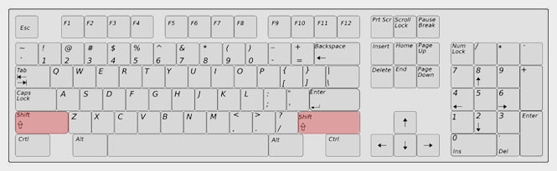

**pravý preraďovač**

**znak bodky**

**ľavý preraďovač**